L’OSMOSI

Struttura del video e scelte di layout:

Il video si compone di 3 parti :

- Spiegazione di cosa è l’osmosi accompagnata da un breve video illustrativo.
- Elenco del materiale occorrente e tutorial della realizzazione dell’esperimento.
- Analisi finale dei risultati ottenuti di ciò che è stato dimostrato e riferimenti a fenomeni naturali che si basano sull’osmosi.

Nel video sono stati inseriti i sottotitoli in modo che possa essere fruibile dal pubblico non udente.

Contenuti teorici esposti

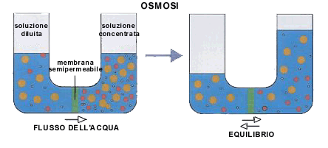
- Le soluzioni sono miscele con composizione variabile, formate da un solvente e da un soluto. Il solvente è il componente maggioritario, e le particelle del soluto sono diffuse in tutto il volume del solvente: l’insieme forma una soluzione. L’osmosi è il passaggio spontaneo di un solvente (che nei sistemi biologici di solito è l'acqua), dalla soluzione in cui i soluti sono più diluiti a quella in cui sono più concentrati; questo movimento - che avviene attraverso una membrana semipermeabile - continua fino al raggiungimento di una situazione di equilibrio, in cui entrambe le soluzioni raggiungono e mantengono la stessa concentrazione.

- L'osmosi è alla base di tutti i fenomeni naturali: grazie a questo processo le piante assorbono il nutrimento dal terreno, i pesci respirano, i reni e i polmoni funzionano con l'osmosi, le cellule assorbono nutrimento attraverso la membrana cellulare tramite osmosi e la pelle è una classica membrana osmotica.

Aspetto sperimentale

- Il tutorial propone di verificare il processo dell’osmosi tramite un esperimento che prevede l’utilizzo dei seguenti materiali: due tazze, un contenitore graduato, 500 ml di acqua, una bilancia da cucina, un coltello, un cucchiaio, un pelapatate, una patata e del sale da cucina.
Sono stati scelti questi materiali in quanto, se non già presenti in casa, sono facilmente reperibili in qualsiasi supermercato.

- Per realizzare l’esperimento occorre:
  - Preparare una soluzione di acqua e sale versando i 250 ml di acqua, misurati con il contenitore graduato, in una delle due tazze ed aggiungere 25 g di sale misurati con la bilancia da cucina. Mescolare con il cucchiaio fino a completo scioglimento.
  - Tagliare a metà la patata e con il cucchiaio scavare le due parti per ottenere due contenitori. Sbucciare entrambi con il pelapatate
  - Aggiungere in una metà di patata del sale (15 gr), versare nella tazza rimasta vuota i restanti 250 ml di acqua e immergere la patata con il sale in questa tazza.
  - Immergere nella tazza contenente la soluzione salina l’altra metà di patata aggiungendo al suo interno poca acqua del rubinetto. Fare attenzione a non esagerare con la quantità di acqua altrimenti la patata affonda.
  - Aspettare 5 ore per la riuscita dell’esperimento.

Dopo
Prima
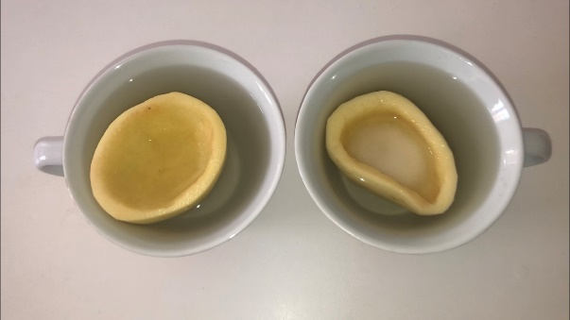
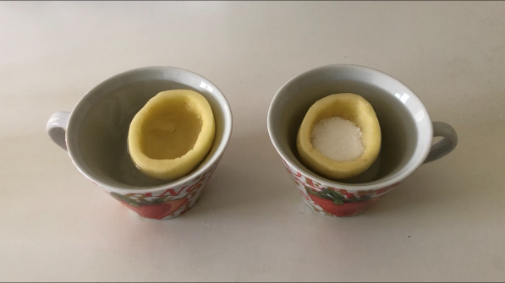

- Nella parte finale del video si invitano gli studenti a riflettere sui risultati ottenuti. La patata funge da membrana semipermeabile che permette il passaggio dell’acqua (il solvente) ma non del sale (il soluto). L’acqua contenuta nella metà di patata immersa in soluzione salina è diminuita in quanto si è diffusa da una soluzione meno concentrata a una più concentrata. Nella seconda tazza è avvenuto l’opposto: l’acqua è passata dalla tazza (a minore concentrazione) alla patata (a maggiore concentrazione in quanto contenente il sale). Si è dunque verificato il processo dell’osmosi.

Sitografia

- Osmosi (my-personaltrainer.it)
- Zanichelli_Bagatti_Scopriamo_Cap01_S_Osmosi.pdf
- Patata experiment #2. Osmosi - Scienza in cucina - Blog - Le Scienze (repubblica.it)
- Osmosi in "Enciclopedia dei ragazzi" (treccani.it)
- Osmosi: i pesci bevono? - Diventa biologo per un giorno

